Indicação Nº 143/2026

INDICAMOS à Senhora Prefeita Municipal que, através do Departamento competente, que realize os devidos reparos, com operação tapa-buracos na RUA DOS JACARANDAS – BAIRRO JARDIM OLIDEL.
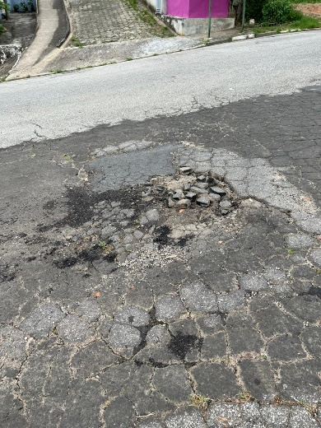
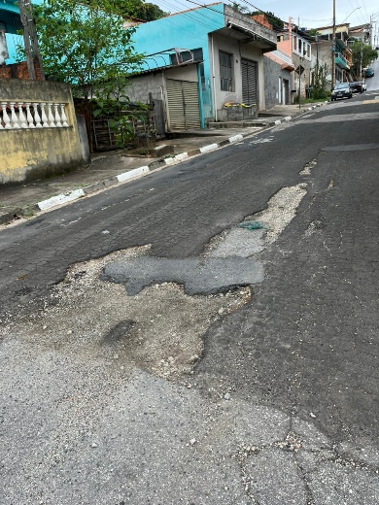
Segue foto em anexo:

Justificativa: A presente indicação se faz necessária devido as más condições da via, que apresenta diversos buracos e riscos aos motoristas, ciclistas e pedestres. A situação pode ocasionar danos aos veículos e aumentar a possibilidade de acidentes, sendo necessária a intervenção para garantir mais segurança e melhor trafegabilidade no local.

Sala das Sessões “Plenário Vereador Orlando Silva”, 10 de abril de 2026.

LÉO PISTILA
VEREADOR

